D{5}1A{N8WS26{M7`62$WXC copy

JIANGXI AGRICULTURAL UNIVERSITY

**本 科 毕 业 论 文（设 计）**



**题目： 基于Redis缓存的生活服务平台管理系统的设计与实现**

**学 院： 软件学院**

**姓 名： 罗紫东**

**学 号： 20152028**

**专 业： 软件工程**

**班 级： 软件1501**

**指导教师： 袁露 职 称：**

**二0一九 年 二 月**

目 录

摘要 4

Abstract 5

1 绪论 **错误!未定义书签。**

1.1 背景和意义 **错误!未定义书签。**

1.2 现状和发展趋势 **错误!未定义书签。**

1.3 研究方案 **错误!未定义书签。**

2 技术简介 9

2.1 Maven简介 **错误!未定义书签。**

2.2 Resin4.0简介 **错误!未定义书签。**

2.3 RabbitMQ简介 **错误!未定义书签。**

2.4 Memcached简介 **错误!未定义书签。**

2.5 本章小结 **错误!未定义书签。**

3 需求分析 **错误!未定义书签。**

3.1 技术可行性分析 **错误!未定义书签。**

3.2 运行可行性分析 **错误!未定义书签。**

3.3 视频网站媒资系统需求分析 **错误!未定义书签。**

3.3.1 创建媒资信息 **错误!未定义书签。**

3.3.2 视频媒资信息查询 **错误!未定义书签。**

3.4 视频网站系统总体结构 **错误!未定义书签。**

3.5 视频网站媒资系统用例图 **错误!未定义书签。**

3.6 性能需求 **错误!未定义书签。**

4 概要设计 **错误!未定义书签。**

4.1 概要设计简介 **错误!未定义书签。**

4.2 功能设计目标 **错误!未定义书签。**

4.3 内部结构设计 **错误!未定义书签。**

4.4 E-R图设计 **错误!未定义书签。**

4.4.1 视频信息E-R图 **错误!未定义书签。**

4.4.2 视频专辑信息E-R图 **错误!未定义书签。**

4.4.3 视频媒资信息E-R图 **错误!未定义书签。**

4.4.4 频道信息E-R图 **错误!未定义书签。**

4.5 数据库表设计 **错误!未定义书签。**

5 详细设计 **错误!未定义书签。**

5.1 详细设计简介 **错误!未定义书签。**

5.2 大型网站技术架构的演化设计 **错误!未定义书签。**

5.2.1 视频网站媒资系统1.0版本 **错误!未定义书签。**

5.2.2 视频网站媒资系统2.0版本 **错误!未定义书签。**

5.2.3 视频网站媒资系统3.0版本 **错误!未定义书签。**

5.3 视频网站媒资系统技术架构对比 **错误!未定义书签。**

5.3.1 技术选择对比 **错误!未定义书签。**

5.3.2 架构优缺点对比 **错误!未定义书签。**

5.4 大型网站技术架构演化的设计理念 **错误!未定义书签。**

5.4.1 价值观 **错误!未定义书签。**

6 测试 **错误!未定义书签。**

6.1 网站性能测试 **错误!未定义书签。**

6.1.1 用户视角的网站性能 **错误!未定义书签。**

6.1.2 开发人员视角的网站性能 **错误!未定义书签。**

6.1.3 运维人员视角的网站性能 **错误!未定义书签。**

6.2 测试环境 **错误!未定义书签。**

6.3 性能测试指标 **错误!未定义书签。**

6.3.1 基于top命令的硬件监控测试 **错误!未定义书签。**

6.3.2 siege性能指标测试 **错误!未定义书签。**

6.4 视频网站媒资系统接口性能测试对比 **错误!未定义书签。**

6.5 视频网站媒资系统接口压力性能测试对比结果分析 **错误!未定义书签。**

7 结论 **错误!未定义书签。**

参考文献 **错误!未定义书签。**

致 谢 **错误!未定义书签。**

# 摘要

近几年来，随着移动互联网的疾速发展，本地同城生活服务平台、同城生活服务相关的应用也越来越多，通过这些可以在一个一个城市交易的APP软件，不但让用户们感受到了方便的、服务周到的生活服务平台服务。在给商家们提供一个多样性的推广平台的同时，还体验到了更接地气的商品售卖模式，可谓是口碑与经济双赢。经过十多年的发展，中国人在网购方面，有了世界话语权。在众多网络平台的的互联网环境下，很多用户都可以在平台上进行注册会员，然后成立自己的独特店铺。进入2019年这一行业也有了新的重要发展趋势。生活服务平台的影响会继续扩大，本地生活服务平台也可以和传统电子商务共存在这互联网大潮中。作为零售商和品牌商的另一个销售渠道，生活服务平台变得越来有重要。在相应的的平台下，其背后必定有运营管理团队，本系统便是给各大管理人员提供可靠的管理平台，方便各个层次的管理人员和相应的运营市场人员进行相应的部署规划和市场预测。生活服务平台管理系统加之以高效的缓存服务层，给各个用户提供高效的操作性。由于缓存层的存在，持久层数据库基本可以空载与系统中，很大层面上提高了系统的吞吐量；负载均衡提供流量划分，能够承受大流量的冲击。

关键词：互联网；生活服务；网站性能；高并发；缓存架构；

# Abstract

In recent years, with the rapid development of the mobile Internet, there are more and more applications related to the local city life service platform and the city life service. Through these APP software that can be traded in one city, not only users feel convenient. , service and thoughtful service platform services. While providing a variety of promotion platforms for merchants, they also experienced a more grounded sales model, which is a win-win situation between word of mouth and economy. After more than a decade of development, the Chinese have the right to speak in the world in online shopping. In the Internet environment of many online platforms, many users can register members on the platform and then set up their own unique stores. Into the industry in 2019, there has also been a new important development trend. The impact of the life service platform will continue to expand, and the local life service platform can also coexist with the traditional e-commerce in this Internet tide. As another sales channel for retailers and brands, life service platforms are becoming more and more important. Under the corresponding platform, there must be an operation management team behind it. This system provides a reliable management platform for all managers to facilitate the deployment planning and market forecasting of managers at all levels and corresponding operational market personnel. . The life service platform management system is combined with an efficient cache service layer to provide efficient operation for individual users. Due to the existence of the cache layer, the persistent layer database can be basically empty and in the system, which improves the throughput of the system on a large scale; load balancing provides traffic division and can withstand the impact of large traffic.

**Keywords:** Internet; life service; website performance; high concurrency; cache architecture;

# 1 绪论

## 背景与意义

当前，信息时代已经到来，互联网发展一直处在蓬勃发展的阶段，未来依然以互联网发展为主，大量的数据信息在互联网中的传输已经由缓慢式变成了蔓延式；不能再像以前的互联网传输，以小量、简短的文本信息为主要内容，而目前的互联网传输则是海量的动态流式信息，当然也包含了很多流媒体信息。同时，随着网络的智慧发展，人们已经完全融入了互联网生活；科技不断提高， 5G时代已经降临，万物互联模式即将引爆时代。在使用网络时所需流量逐年递增，业务范围也在逐年扩大，在当前的互联网市场下，越来越频繁的购物疯抢不断出现，高扩展、微服务化、高并发、高流量、大数据量的网络新特性正在考验着当前的互联网。

为了解决高并发点击、高流量冲击，各种互联网网站都面临着大量数据的归档处理的难题，高稳定性运转等一系列的问题，大型互联网公司在业务发展以及技术实践中提出了很多解决方案，各个公司公开的理论和实践资料越来越多也越来越成熟，各种开源的组件、工具、框架越来越丰富，相对于的社区维护越来越活跃，相应的都有了更成熟的解决方案。在不同的领域，在领先的互联网公司架构的研究，无论是国外还是国内，都有它们独特和本地化的地方，为了实现高性能网站高可用性、易扩展性、可扩展性、安全性和其他技术指标体系，网站的架构模型也在不断演化与完善。

作为一名刚入门的互联网开发工程师，能亲身经历一个网站从小到大的架构演化，从功能结构单一到复杂业务的开发过程是非常难得的，而往往只有这样才能深刻体会了解到符合特定业务场景的技术架构对于网站性能、安全性、扩展性是如此的重要，更需要我们积极地深入研究与探索。

## 现状和发展趋势

电子商务，17年来取得了长足的发展，截止2018年6月，参与网络消费的网民规模已达8亿多。电子商务对实体经济市场产生了重要影响，给实体经济带来了巨大的抨击。但还是有一部分传统经济市场仍然不在网络经济领域。 O2O(Online To Offline)就是适应电子商务发展趋向而产生的一种立足于当地生活效能的电子商务形式。 O2O是将在线消费者带到真正的商店--在线支付离线服务，然后上网享受服务。团购的的意思就是一种集群式消费，同时也是集团购买市场的爆发，促进了初级生活服务电子商务的消费体验，开启了中国电子商务的本地化服务时代。运用价值网络理论模型构建O2O商业模式生态学。离线经济模式价值的要素包括消费者、商品供应方（门店）、O2O运营平台和平台管理系统以及第三方支付服务。对离线商务经济业务模型进行相应划分，追踪当前的离线商务模式应用案例。分析出了四种不同类型的应用案例。针对当前电子信息运营商面临的转型挑战，分析了电子信息运营商在离线经济业务模中的优势和机遇。离线商务经济本地生活服务电子商务是解决线下生活服务业的一种新的电子商务理论模型。这种商业模式和离线实体业务是一种良性和互动的商业模式，可以补充和赢得。例如国外，J8Hilburn是一家允许男士购买个性化设计的衬衫和西裤的电子商务网站。最大的优点就是它能以更低的价格提供高端设计服装。该公司在全国各地雇佣了一个800人的时尚顾问销售团队，他们会和客户约定时间拜访。到达客户地点后，他们会量尺寸，然后拿出许多面料让你选择，帮助你挑选出最适合自己的类型。然后客户就只需要在网站上输入自己的尺码，面料等信息就可以在一段时间后收到定制的服装了。未来，这个市场将不再会被腾讯，百度和阿里巴巴所领导，成为中国互联网的新一代领导者。

随着互联网的发展，移动应用的服务端开发技术也经历了几次大的变迁。很早之前呢，网页服务器就是简简单单的地响应用户从浏览器发出的请求（简称URL），然后返回静态的页面渲染信息。曾经的一段时间，由JSP主导前端市场，但是现在不一样了，各种各样的前端技术爆发，比如像Angular、Vue等框架，给前后端交互带来了很大的便利。直到现在，Java语言成为主流，成为主流的原因有很多。Java的特征之一是跨平台，这一点给很多大型网站公司所利用，他们讲服务器搭建在Linux环境下，这不仅利于维护，还能提高安全性。各种大型网站的架构都是依赖于Java强大的成熟 的体系，和Apache, MySQL, Linux共同组成一个强大的Web开发平台，被称作LAMJ。既然CGI程序擅长处理请求信息，而服务器页面擅长构造响应页面，那么将两者结合起来就是当下常见的MVC（模型-视图-控制器）模式，使用MVC模式可以很好地分离模型与视图，使二者完全解耦，互相影响降到最低。

模型层和视图层的分离，给开发和维护带来了很大的便利性，例如流行的Spring开源框架。利用Spring和SpringMVC的优势，讲服务器端的代码结构进行相应的划分统一，达到功能上的解耦。之后，讲各种层的服务类（Class）交给Spring的Bean工厂来管理，只需要在配置文件中配置，就可以达到功能的依赖，而且每一个实例都是以单例模式进行创建，这也给服务端系统带来了很有利的帮助。技术上的迭代不仅依托于时代，而且还取决于业务的发展规模。在本地服务业务的不断扩张，服务端的性能需求将不断加大，全国各地的城市信息，地点信息，商品信息都会不断的涌入服务器。如果采用传统的单服务器和单数据库的架构，肯定是行不通的。所以考虑现实情况、需求业务发展的趋势，管理系统的网站架构也会随着平台的架构演进而不断改善。将服务从从主系统中拆分，可以到解耦的效果，还可以带来服务的高可用。比如数据的缓存层横向插入原有架构，给原本数据库缓解了高连接数的压力。因此，一个成熟的大型网站技术架构往往需要经过亿万用户的实时检测，互联网技术的发展也在朝着这个方向而不断迈进。

## 研究方案

研究方式主要以生产实际（社会实践）的方式，先详细了解目前企业计算环境所面对的各类问题和挑战，重点针对于企业的目前存在的痛点，以及想要达成的效果设计出项目需求。再以数据运营支撑系统推导理论，根据数据运营支撑系统的运营过程和客户要求，设计出具有通用性，健壮性，扩展性的统一的企业应用生态环境。

系统核心目标是能够提供服务运行支撑平台，让服务开发者专注于业务和业务代码。其他一切都由支撑平台提供。包括如下小项：

(1) 提供服务全生命周期管理能力：创建、发布、部署等一系列状态的切换。

(2) 提供强大服务支撑：服务部署、服务访问控制、监控、负载均衡、服务限流、日志分析、服务调用统计分析。

(3) 服务滚动升级和故障回滚。

(4) 多租户能力。

计算平台具有通用性，健壮性，扩展性。有利于培养开放的统一的企业应用生态环境。

根据数据运营支撑系统客户的反馈情况来证明Docker和Kubernetes为基础的运营支撑系统对于企业发展起到的至关重要的作用。

# 2 技术简介

## 2.1 Spring简介

Spring Framework一个流行的开源应用程序框架，这解决了现有系统中的许多问题。 Spring使得实现轻量级，可扩展的J2EE架构变得特别容易。它提供了我们基本的架构构建模块的开箱即用的功能推荐。 Spring提供了一种结构化的一致方式应用程序，并提供了许多中间层功能，可以使J2EE开发变得更加容易和灵活在传统方法中。

  基本动机，对于Spring来说是：解决其他框架没有很好服务的领域。有针对J2EE基础架构特定领域的众多优秀解决方案：Web框架，持久性解决方案，远程处理工具等。但是，将这些工具集成到一个综合体系结构中可能会涉及到。重大努力，可以成为一种负担。Spring旨在提供端到端的解决方案，将专业化的框架集成到一个连贯的整体基础设施。 Spring也涉及一些领域其他框架没有。例如，很少有框架可以解决通用事务管理，数据访问对象的实现，以及将所有这些内容粘合到一个应用程序中，同时在每个区域中进行最佳选择。因此，我们称之为Spring应用程序框架，而不是Web框架，IOC或AOP。

为了方便采用，框架应该干净地分层，允许使用个人功能而不强加整体关于应用程序的世界观。许多Spring功能，例如JDBC抽象层或Hibernate集成，可以在库中使用风格或作为Spring端到端解决方案的一部分。提供易用性，正如我们所指出的那样，J2EE开箱即用比较难以解决许多常见问题。良好的基础架构框架应该使简单的任务变得简单，没有强制权衡未来的复杂要求，如应用程序开发人员。这应该允许开发人员使用JTA等J2EE服务适当的，但在它们存在的情况下避免依赖它们不必要的复杂。为了更容易应用最佳实践，Spring旨在降低遵循最佳实践的成本，例如编程接口而不是类。然而，它为开发者选择构建风格。非侵入性，应用程序对象应该对框架的依赖性最小。如果利用特定的Spring功能，对象应仅依赖于该特定功能，无论是通过实现回调接口还是将框架用作类库。IOC和AOP是避免使用的关键技术框架依赖。

## 2.2 Maven简介

Maven本质上是一个项目管理工具，我们可以管理项目，构建项目，部署项目以及报告和文档等更多功能。它指的是项目对象模型（POM）的概念。在短期内，它是一个构建工具。

运用maven带来的利益：（1）依赖管理，对jar或war的一致性管理，以达到节省空间。提到依赖，那什么是依赖呢？依赖是指：一个java项目可能需要使用到第三方的jar包才能运行，那么我们说这个java项目依赖于第三方jar包。比如：SSM(Spring、SpringMVC、 Mybatis)，SSH(Struts2、Spring、hibernate）。（2）一键构建，如果是web项目构建的是war包，Java项目构建的jar包，具有编码->编译->测试->打包，运行打包部署。（3）跨平台。（4）应用在大型的项目中可以提高开发效率。商城项目分析：用户模块，订单模块，地址模块，支付模块；maven分模块开发，父子工程，servlet - service(业务)-dao-entity；互联网中项目：安装业务来分模块；传统项目：在JavaWeb项目中按层来分：entity，dao，service，web。

Maven构建生命周期，对于构建项目的人来说，这意味着只需要学习一小组命令来构建任何Maven项目，POM将确保他们获得所需的结果。

有三个内置的构建生命周期：默认，清理和站点。默认生命周期处理项目部署，清洁生命周期处理项目清理，而站点生命周期处理项目站点文档的创建。这些构建生命周期中的每一个都由不同的构建阶段列表定义，其中构建阶段表示生命周期中的阶段。

## 2.3 Redis简介

Redis是当前比较热门的NOSQL系统之一，它是一个开源的使用ANSIC语言编写的key-value存储系统（区别于MySQL的二维表格的形式存储。）。Redis缓存存储是管理会话和应用程序缓存的最佳选择之一，因为Redis缓存存储提供数据安全性，锁定和密钥感知。它还可以用于缓存Moodle config.php 配置文件中的用户会话。

Redis的是作为一个缓存存储之前，你必须用一个单一的应用程序的Moodle节点架构使用时，您的Moodle服务器上安装Redis的服务，包括本地或外部，如果您使用的Moodle节点的集群。只有这样才能将Redis配置为应用程序或会话缓存存储。

如果运行Moodle服务器/ Moodle节点集群，则应在外部服务器上安装Redis服务，并且所有Moodle节点（服务器/实例）都应指向此外部Redis。如果用户使用任何Moodle节点并且连接未绑定到特定的Moodle节点，则所有用户数据都可用。外部Redis服务可以与MySQL / MariaDB服务一起安装在主SQL服务器上，您所要做的就是确保两个服务都有足够的内存。

如果在属于不同学校/机构/客户端的每个节点中运行具有多个Moodle实例的集群，请确保对属于不同节点的所有Moodle实例使用相同的前缀，但是对于同一所学校/机构/客户端。而Redis不同的是它会周期性的把更新的数据写入磁盘或者把修改操作写入追加的记录文件，实现数据的持久化

Redis 优势

* 性能极高
* 丰富的数据类型 – Redis支持二进制案例的 Strings, Lists, Hashes, Sets 及 Ordered Sets 数据类型操作。
* 原子 – Redis的所有操作都是原子性的，意思就是要么成功执行要么失败完全不执行。单个操作是原子性的。多个操作也支持事务，即原子性，通过MULTI和EXEC指令包起来。
* 丰富的特性 – Redis还支持 publish/subscribe, 通知, key 过期等等特性。

Redis与其他key-value存储有什么不同？

* Redis有着更为复杂的数据结构并且提供对他们的原子性操作，这是一个不同于其他数据库的进化路径。Redis的数据类型都是基于基本数据结构的同时对程序员透明，无需进行额外的抽象。
* Redis运行在内存中但是可以持久化到磁盘，所以在对不同数据集进行高速读写时需要权衡内存，因为数据量不能大于硬件内存。在内存数据库方面的另一个优点是，相比在磁盘上相同的复杂的数据结构，在内存中操作起来非常简单，这样Redis可以做很多内部复杂性很强的事情。同时，在磁盘格式方面他们是紧凑的以追加的方式产生的，因为他们并不需要进行随机访问。

## 2.4 MySQL简介

可以公平地说，MySQL是最流行的开源数据库。它有一个非常庞大的安装基础和数量的用户。让我们看看MySQL之所以如此流行的原因，以及它目前的状况，也许还会触及到它的一些未来(尽管预测未来是非常罕见的)。MySQL是无处不在的，当你登录到你的热门论坛或博客时，很可能它有MySQL作为它的后端数据库。传统上，MySQL的两个特点，简单的使用和性能，使它得到了这样的普及。除此之外，在非常广泛的平台(包括windows)和内置复制(为只读客户端提供了一个简单的扩展解决方案)上的可用性，给用户带来了更多的吸引力和产品部署。MySQL的简单性有很简单的证据：在15分钟或更短的时间内，您就可以安装、拥有一个可工作的数据库，并开始运行查询和存储数据。从早期阶段起，MySQL与大多数流行的Web开发语言都有一个很好的接口。PHP和Perl，以及Java和ODBC连接器。MySQL中有两个最著名的存储引擎：MyISAM和InnoDB(我这里不讨论NDB集群；这是一个完全不同的故事)。MyISAM是默认的存储工程，历史上它是最古老的，但InnoDB兼容ACID，并提供事务、行级锁定、MVCC、自动恢复和数据损坏检测。这使得它成为您希望为应用程序选择的存储引擎。另外，还有第三方事务存储引擎pbxt，它的特性类似于InnoDB，它包含在MariaDB发行版中。

MySQL数据库因其高性能，高可靠性和易用性而成为世界上最受欢迎的开源数据库。 它也是构建在LAMP堆栈（Linux，Apache，MySQL，PHP / Perl / Python）上的新一代应用程序的首选数据库。许多世界上规模最大，发展最快的组织，包括Facebook，Google，Adobe，Alcatel Lucent 和Zappos依靠MySQL来节省时间和金钱，为他们的高容量网站业务提供动力。关键系统和套装软件。

MySQL运行在20多个平台上，包括Linux，Windows，Mac OS，Solaris，IBMAIX，为您提供了一种让您掌控的灵活性。 无论您是数据库技术新手还是经验丰富的开发人员或DBA，MySQL都能提供全面的数据库工具、支持、咨询服务，帮助您取得更好的使用体验。

InnoDB存储引擎支持事务，其设计目标主要面向在线事务处理(OLTP)的应用。其特点是行锁设计、支持外键，并支持类似于Oracle的非锁定读，即默认读取操作不会产生锁。从MySQL数据库5.5.8 版本开始，InnoDB 存储引擎是默认的存储引擎。

MySQL发展至今，已经组合了很多种数据存储引擎，例如：InnoDB、MyISAM。目前使用的主流引擎是InnoDB，因为其支持事务并且含有MVCC的实现，以至于有很多种事务隔离级别的使用，读未提交、不可重复读、可重复读、串行化。

## 2.5 AngularJS简介

AngularJS是一个开发动态Web应用的框架。AngularJS不是一个库而是一个JavaScript框架，它将HTML扩展为更具表现力和可读性的格式。它允许您使用与JavaScript同步的特殊标记来装饰HTML，让您编写应用程序逻辑而不是手动更新视图。无论您是要扩充现有的JavaScript应用程序还是利用框架的全部功能来创建丰富的交互式SPA，Angular都可以帮助您编写更清晰，更高效的代码。

这个看起来很明显，但重要的是要记住许多（并非所有）框架都是由开源社区的业余爱好者制作的。虽然激情和驱动力已经形成了框架，如Cappucino和Knockout，但Angular是由专业（并且非常有才华的）Google工程师构建和维护的。这意味着您不仅需要一个大型的开放社区来学习，而且您还拥有熟练的，高度可用的工程师，他们的任务是帮助您解决Angular问题。

这不是谷歌首次尝试JavaScript框架;他们首先开发了全面的Web Toolkit，它将Java编译成JavaScript，并被Google Wave团队广泛使用。随着HTML5，CSS3和JavaScript的兴起，作为前端语言和后端语言，谷歌意识到网络并不是纯粹用Java编写的。

通常，我们通过以下手段来解决动态应用和静态文档之间不匹配的问题：

* 类库 - 一些在开发WEB应用时非常有用的函数的集合。你的代码起主导作用，并且决定何时调用类库的方法。例如：jQuery等。
* 框架 - 一种WEB应用的特殊实现，你的代码只需要填充一些具体信息。框架起主导作用，并且决定何时调用你的代码。例如：knockout, ember等。

Angular另辟蹊径，它尝试去扩展HTML的结构来弥合以文档为中心的HTML与实际Web应用所需要的HTML之间的鸿沟。Angular通过指令（directive）扩展HTML的语法。例如：

* 通过{{}}进行数据绑定。
* 使用DOM控制结构来进行迭代或隐藏DOM片段。
* 支持表单和表单验证。
* 将逻辑代码关联到DOM元素上。

## 2.5 本章小结

本次研究主要为生活服务平台的后台管理系统，和传统的后台管理系统类似，都是以数据统计为主，提供灵活的可操作性。在架构技术的选择上，后台架构已经有很多完善稳定的体系，为提高可视化和操作的效率，选取了Spring主流MVC框架和主流的Redis高速缓存服务器与经典的MySQL数据库作为重点研究对象。采取前后端分离技术搭配AngularJS。Linux下搭建服务容器Tomcat，并部署项目，线上环境测试、日志监测等。

# 3 需求分析

互联网生活服务平台和普通的线上服务不一样，介于纯电商贸易和线下本地零售业之间的一种互联网经济模式，适用于本地化的超市、水果商店、小卖铺等等小型贸易体。打通快速的同城本地交易，生活服务平台移动端应用即可满足这种市场，平台以会员管理系统、商家管理系统、渠道管理系统为基础，以手机客户端为重点、门户网站为辅助。生活服务平台的后台管理系统也就应运而生。

和现存的本地外卖服务类似，但是所涵盖的不仅仅是食物外卖的单一商品，包含超市大量商品种类。后台管理系统将移动应用所产生的信息统计到数据库中，并提供灵活的需求视图，为满足大量的市场运营人员分析数据，装配高速缓存技术，准确无误的提供数据保障。

## 3.1 技术可行性分析

可行性分析所要描述的任务,并不是所研究问题都需要有简单明显的解决办法，事实上，许多问题不可能在预定的系统规模之内解决。如果问题不是一个可行的解决方案，然后开发项目的任何时间，资源，成本，人力和资金的不必要的浪费。可行性研究的目的是在尽可能短的时间内确定问题是否可以用最低的成本解决。因此，可行性研究的目的不是解决问题，而是确定问题是否解决。

作为一个服务于交易平台的后台管理系统，从技术可行性分析，随着互联网技术的不断拓展，业务的逐渐扩张，越来越多的传统型行业也在逐步向互联网转型，后台管理系统的服务压力会变得越来越大并且服务量也会逐渐增加，服务的解耦和分离以及降低持久层的压力尤为重要，所以采用高可用高并发量的技术架构的实现是可行的。

## 3.2 运行可行性分析

部署生活服务平台后台管理系统，最重要的是最关键的是硬件资源，每日的活跃用户都会产生大量的数据信息，充足的硬件设备尤为重要，虽然说对于目前架构而言，可以进行横向无线扩容，但是资源的紧凑实用也是有必要的，相应的硬件资源如下：

运行环境：

1. 操作系统：Ubuntu 16.4
2. 数据库：MySQL5.7
3. 开发工具：IDEA
4. 缓存服务器：Redis
5. 运行服务器：Tomcat

硬件环境：

1. 处理器：Intel i5
2. 内存：16G
3. 硬盘容量：1T
4. 其它：服务器主机

## 3.3 生活服务平台后台管理系统需求分析

### 3.3.1 权限管理

1. 功能需求：菜单管理

描述：对后台界面以特定用户显示的菜单管理

1. 功能需求：角色管理

描述：对后台用户的角色进行管理，角色所授予的菜单进行管理

1. 功能需求：查看后台用户

描述：查看后台用户（用户的激活状态、用户的创建时间更新时间等），并可以对用户进行修改，以及对用户关联角色、删除、禁用和激活等操作

### 3.3.2 会员管理

1. 功能需求：会员管理

描述：对生活服务平台的会员用户进行管理，主要是查看会员的状态信息，可以对会员账号进行启用和禁用，会员登录主要是在移动端进行登录使用。

### 3.3.3 商品管理

1. 功能需求：商品分类管理

描述：对平台上上架的商品分类进行管理，平台商品分有一级、二级、三级，可以对所有类别进行查找，并可以对其进行修改名称和删除操作。

1. 功能需求：商品信息管理

描述：对平台上的所有商品统一管理，显示商品分页列表（名称、主页图片、创建时间、简介详情），对商品进行修改操作（修改类别信息、规格信息、简介、详情、主图、配图等）。

### 3.3.4 门店管理

1. 功能需求：门店管理

描述：入驻生活平台的商家门店进行统一管理，显示门店主要信息（门店编号、门店名称、门店地址、门店状态），点击相应的门店地址标题，可以在百度地图上显示GIS地理位置，并且可以对详细信息进行编辑修改。

1. 功能需求：门店商品管理

描述：对每一个门店下的所有商品进行一致性管理，列表显示所有的门店，二级页面显示改门店下的所有商品，显示商品的主要信息和状态（已上架、已下架），并可以对商品进行下架、上架、更改价格、更改库存等操作；更改价格操作页则可以显示原价和现价，每一次修改价格都会有所记录。

### 3.3.5 订单管理

1. 功能需求：订单管理

描述：生活服务平台用户在平台上进行所有交易所产生的订单的显示，跟踪订单的状态信息，并提供信息更新、错误信息更正的功能，运营人员、客服可以对客户反馈的订单号给用户提供订单详细信息反馈。显示所有订单列表，包括完成订单、未付款订单、已付款订单、已发货订单。能够根据时间段查询相应时间段的订单记录。订单详情页显示订单详细信息（订单编号、门店名称、订单时间、客户名称、电话、订单商品信息）。

### 3.3.6 板块管理

1. 功能需求：板块管理

描述：对生活管理平台上架的板块进行后台管理，可以人工上线活动板块，人工下架过期活动等。例如：限时抢购活动板块，可以对这一块的商品进行查看，对可以向这板块中添加商品，删除商品。修改板块内容，删除板块。

### 3.3.7 数据统计

1. 功能需求：数据统计

描述：通过大数据方对后台数据统计后写入后台系统的数据库，然后通过后台管理平台可以进行相应的图形化展示，可以清晰客观的分析用户的交易画像。这一块主要是对数据方统计出的数据信息进行图像化显示，有柱状图展示、饼状图显示，对商品销售量进行直观展示，方便入驻商家进行商品商家调整。

### 3.3.8 系统设置

1. 功能需求：系统设置

描述：对后台管理系统进行相关的系统设置

1. 功能需求：APP版本管理

描述：显示移动端APP的更新进程，显示APP当前的版本号，并可做相关的信息调整。

1. 功能需求：操作日志

描述：对后台用户请求日志进行统计，超级管理员可以对访问情况进行查看，提高系统的安全性。

## 3.4 基于Redis缓存的生活服务平台管理系统总体结构

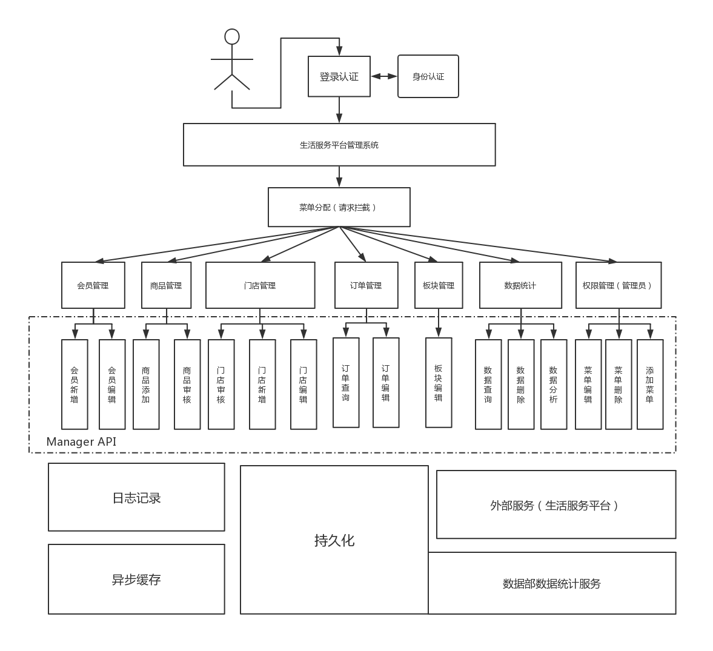

图3-1 基于Redis缓存的生活服务平台管理系统总体结构图

## 3.5 基于Redis缓存的生活服务平台管理系统用例图

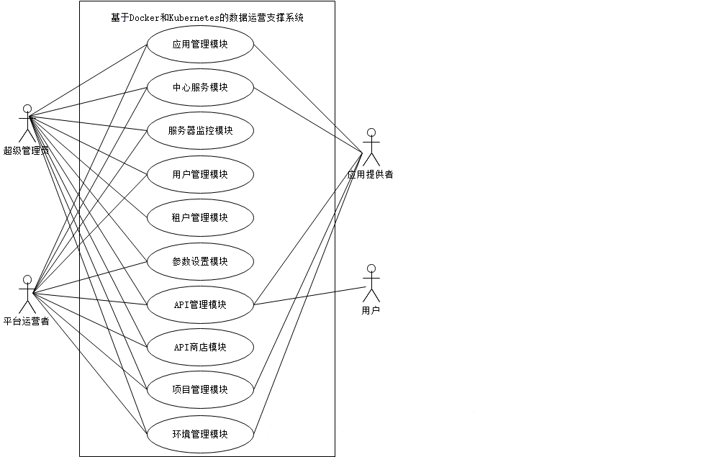

图3-2 基于Redis缓存的生活服务平台管理系统用例图

TODO删除，换成自己的

# 4 概要设计

## 4.1 概要设计简介

概要设计是联系需求分析与详细设计两阶段之间不可或缺的一个重要阶段，概要设计的主要任务是把需求分析得到的系统用例图转换为软件结构和数据结构。软件结构则主要以总体架构图来展示，表现出系统所要完成的绝大部分功能，而数据结构则以E-R图以及数据库设计为主，明确系统数据存储与设计。

## 4.2 功能设计目标

本次课题为基于Redis缓存的生活服务平台后台管理系统统，该阶段主要表现后台管理系统的绝大部分功能、项目内部的结构设计以及E-R图等。

## 4.3 内部结构设计

生活服务平台后台管理系统内部结构如图xxx所示：

## 4.4 E-R图设计

E-R图也称实体-联系图(Entity Relationship Diagram)，用来描述现实世界的概念模型。其表示方法为：

（1）实体型：矩形表示，矩形框内为实体名，代表所要描述的某一实体；

（2）属性：椭圆形表示，框内写上具体属性名称

（3）联系：菱形表示，菱形框内为联系的名称，代表实体与实体之间的联系，同时在联系的相应边旁标上联系的类型，有1:1 1:n n:m。

生活服务平台后台管理系统E-R图如图4-2所示：

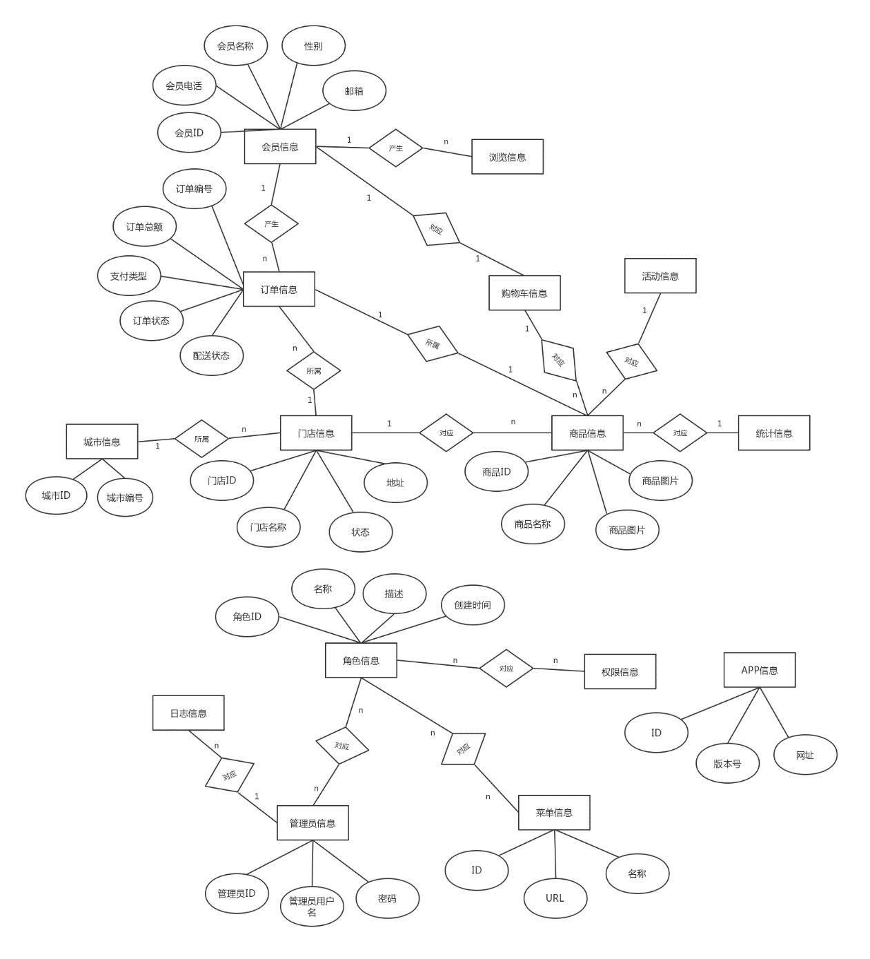

图4-2 基于Redis缓存的生活服务平台管理系统E-R图

### 4.4.1 菜单信息E-R图

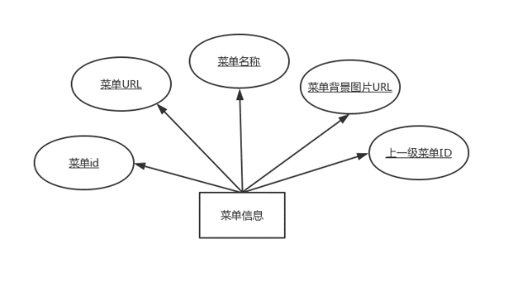

### 4.4.2 会员信息E-R图

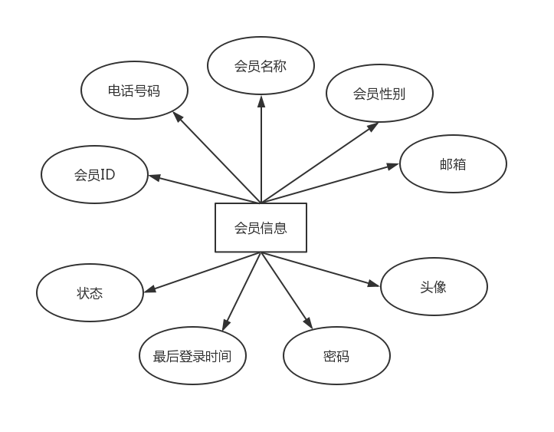

### 4.4.3 门店信息E-R图

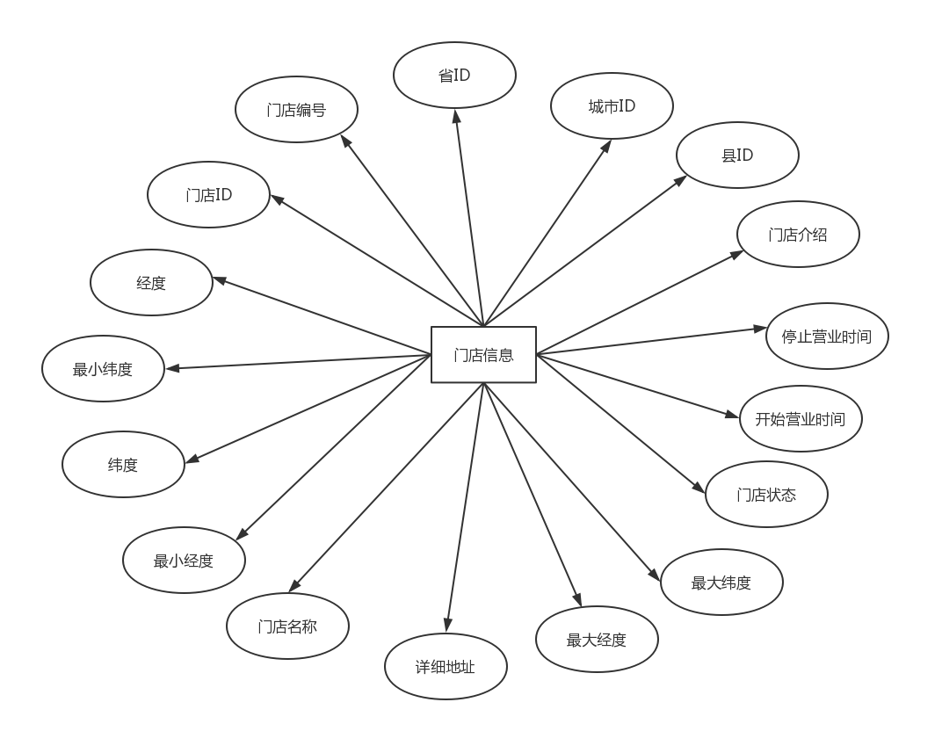

### 4.4.4 订单信息E-R图

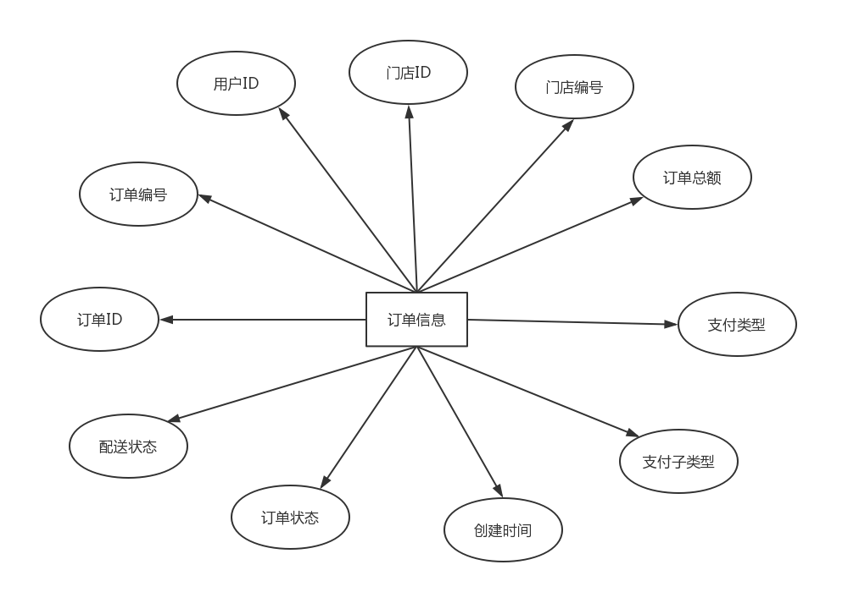

### 4.4.5 商品信息E-R图

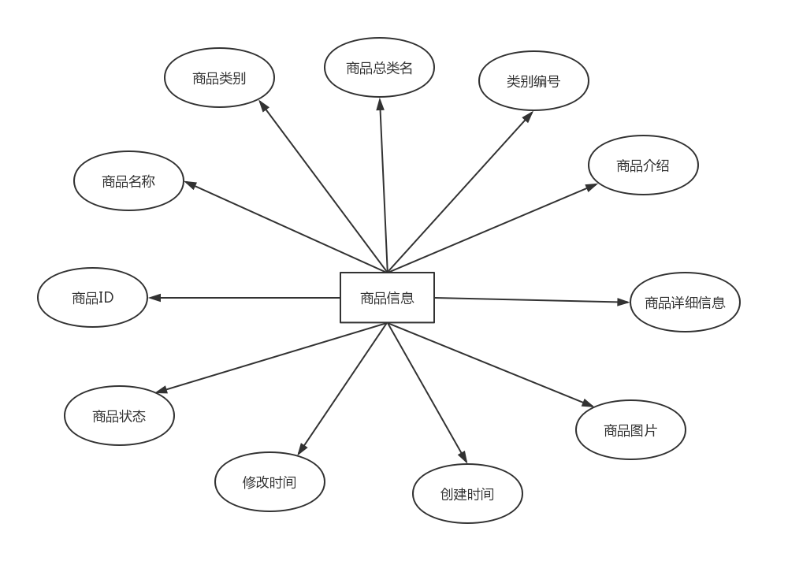

### 4.4.6 管理员信息E-R图

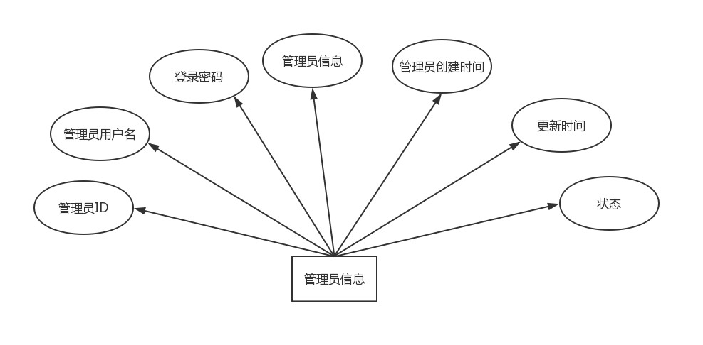

### 4.4.7 角色信息E-R图

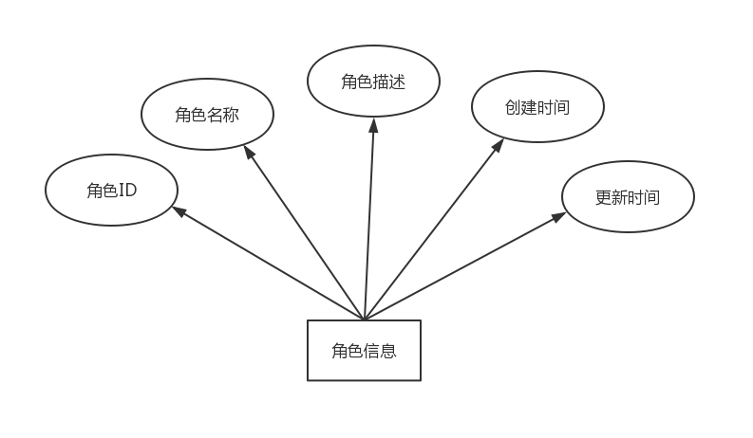

### 4.4.8 城市信息E-R图

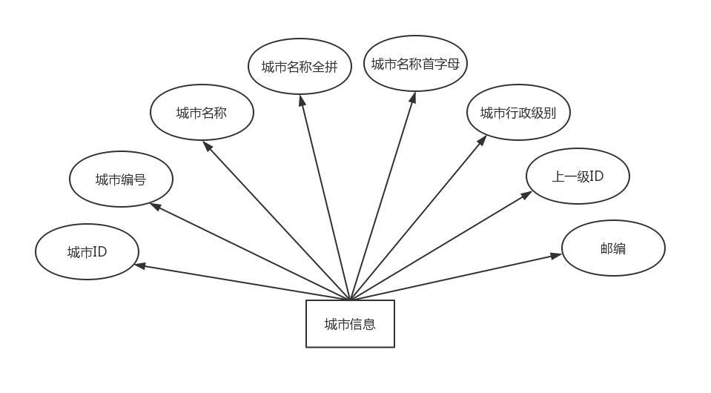

### 4.4.9 商品类别信息E-R图

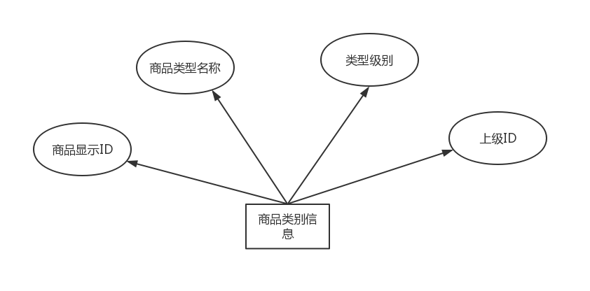

### 4.5.0 日志信息E-R图

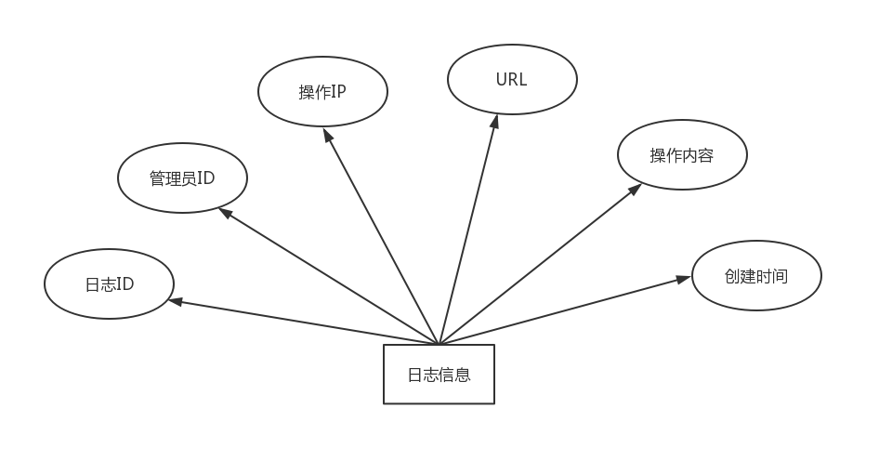

### 4.5.1 APP信息E-R图

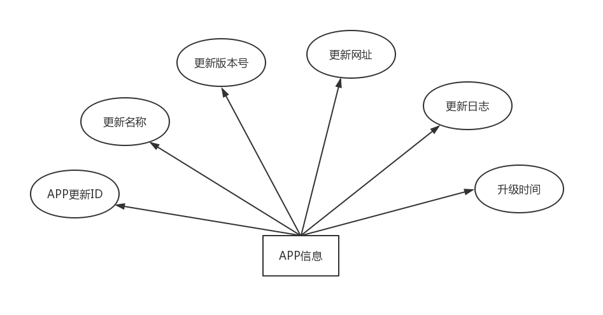

### 4.5.2 权限信息E-R图

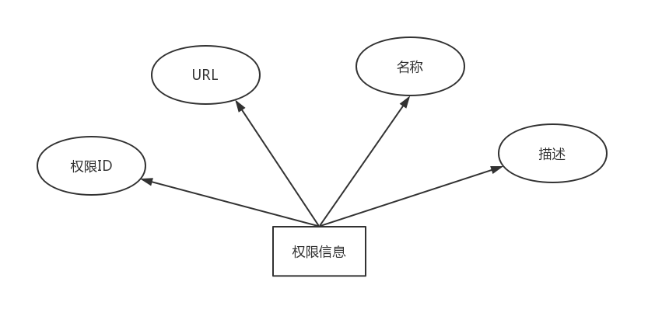

### 4.5.3 活动信息E-R图

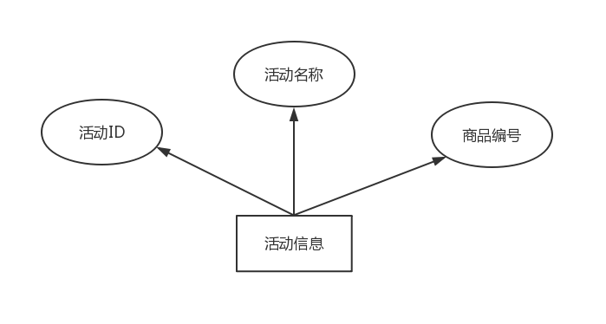

### 4.5.4 浏览信息E-R图

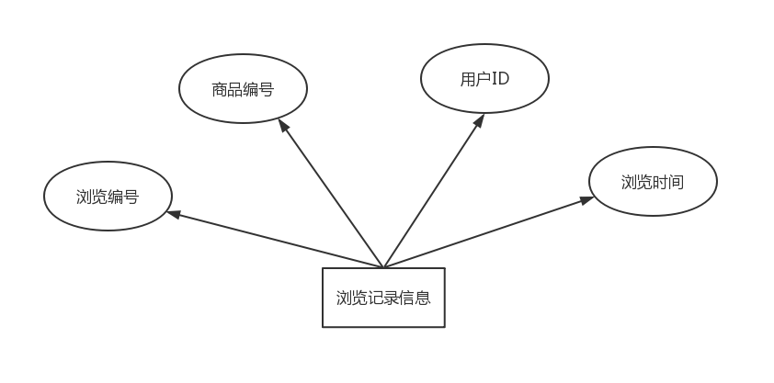

## 4.5 数据库表设计

菜单信息表，如表所示：

|  |  |  |  |  |
| --- | --- | --- | --- | --- |
| **字段名称** | **数据类型** | **长度** | **不是null** | **备注** |
| Id | int | 10 | 是 | 菜单ID |
| url | varchar | 200 | 否 | 菜单URL |
| Name | varchar | 50 | 否 | 菜单名称 |
| Backurl | varchar | 200 | 否 | 菜单背景图 |
| Parented | int | 10 | 否 | 上级菜单ID |

会员信息表

|  |  |  |  |  |
| --- | --- | --- | --- | --- |
| **字段名称** | **数据类型** | **长度** | **不是null** | **备注** |
| Id | varchar | 50 | 是 | 用户ID |
| Phone | varchar | 20 | 否 | 手机号 |
| Username | varchar | 20 | 否 | 真实姓名 |
| Sex | char | 2 | 否 | 性别 |
| Mail | varchar | 50 | 否 | 邮箱 |
| Portrait | varchar | 200 | 否 | 头像 |
| Password | varchar | 100 | 否 | 密码 |
| LastloginTime | datetime | 0 | 否 | 最后登录时间 |
| Status | int | 2 | 否 | 状态 |

门店信息表：

|  |  |  |  |  |
| --- | --- | --- | --- | --- |
| **字段名称** | **数据类型** | **长度** | **不是null** | **备注** |
| id | int | 10 | 是 | 门店ID |
| store_no | varchar | 20 | 否 | 门店编号 |
| province_id | int | 10 | 否 | 省ID |
| citys_id | int | 10 | 否 | 城市ID |
| county_id | int | 10 | 否 | 县ID |
| storename | varchar | 50 | 否 | 门店名称 |
| storeaddress | varchar | 100 | 否 | 详细地址 |
| maxlongitude | double | 20 | 否 | 最大经度 |
| maxlatitude | double | 20 | 否 | 最大纬度 |
| minlongitude | double | 20 | 否 | 最小经度 |
| minlatitude | double | 20 | 否 | 最小纬度 |
| longitude | double | 20 | 否 | 经度 |
| latitude | double | 20 | 否 | 纬度 |
| introduce | varchar | 100 | 否 | 门店介绍 |
| starttime | time | 0 | 否 | 营业时间 |
| closetime | time | 0 | 否 | 休业时间 |
| status | int | 1 | 否 | 状态 |

订单信息表：

|  |  |  |  |  |
| --- | --- | --- | --- | --- |
| **字段名称** | **数据类型** | **长度** | **不是null** | **备注** |
| id | int | 11 | 是 | 订单ID |
| order_no | varchar | 20 | 否 | 订单编号 |
| user_id | varchar | 50 | 否 | 用户ID |
| store_no | varchar | 20 | 否 | 门店编号 |
| totalamount | double | 0 | 否 | 订单总额 |
| paymenttype | varchar | 20 | 否 | 支付类型 |
| paymentsubtype | varchar | 20 | 否 | 支付子类型 |
| deliverytype | varchar | 20 | 否 | 配送类型 |
| states | int | 11 | 否 | 状态 |
| createtime | datetime | 0 | 否 | 创建时间 |

商品信息表：

|  |  |  |  |  |
| --- | --- | --- | --- | --- |
| **字段名称** | **数据类型** | **长度** | **不是null** | **备注** |
| id | int | 10 | 是 | 商品ID |
| commodity_no | varchar | 20 | 是 | 编号 |
| name | varchar | 50 | 否 | 名称 |
| category_id | int | 11 | 否 | 品类ID |
| introduce | varchar | 200 | 否 | 介绍 |
| detailed | varchar | 5000 | 否 | 商品详细信息 |
| pictureurl | varchar | 200 | 否 | 商品图片 |
| createtime | datetime | 0 | 否 | 创建时间 |
| updatetime | datetime | 0 | 否 | 修改时间 |
| status | int | 1 | 否 | 状态 |

管理员信息表：

|  |  |  |  |  |
| --- | --- | --- | --- | --- |
| **字段名称** | **数据类型** | **长度** | **不是null** | **备注** |
| id | int | 10 | 是 | 管理员ID |
| name | varchar | 20 | 否 | 管理员名称 |
| password | varchar | 50 | 否 | 密码 |
| info | varchar | 200 | 否 | 管理员信息 |
| createtime | datetime | 0 | 否 | 创建时间 |
| updatetime | datetime | 0 | 否 | 操作时间 |
| status | int | 1 | 否 | 状态 |

角色信息表：

|  |  |  |  |  |
| --- | --- | --- | --- | --- |
| **字段名称** | **数据类型** | **长度** | **不是null** | **备注** |
| id | int | 10 | 是 | 角色ID |
| name | varchar | 50 | 否 | 角色名称 |
| description | varchar | 200 | 否 | 描述 |
| createtime | datetime | 0 | 否 | 创建时间 |
| updatetime | datetime | 0 | 否 | 更新时间 |

城市信息表：

|  |  |  |  |  |
| --- | --- | --- | --- | --- |
| **字段名称** | **数据类型** | **长度** | **不是null** | **备注** |
| id | int | 10 | 是 | 城市ID |
| cityid | varchar | 20 | 否 | 城市编号 |
| city | varchar | 20 | 否 | 城市名称 |
| city_py | varchar | 200 | 否 | 城市全拼 |
| city_pym | varchar | 20 | 否 | 名称首字母 |
| clazz | int | 1 | 否 | 行政级别 |
| parent_id | int | 11 | 否 | 上级ID |
| postcode | varchar | 10 | 否 | 邮编 |

日志信息表：

|  |  |  |  |  |
| --- | --- | --- | --- | --- |
| **字段名称** | **数据类型** | **长度** | **不是null** | **备注** |
| id | int | 10 | 是 | 日志ID |
| manager_id | int | 10 | 否 | 操作人ID |
| ip | varchar | 20 | 否 | 操作IP |
| url | varchar | 200 | 否 | 请求URL |
| content | varchar | 200 | 否 | 操作内容 |
| createtime | datetime | 0 | 否 | 创建时间 |

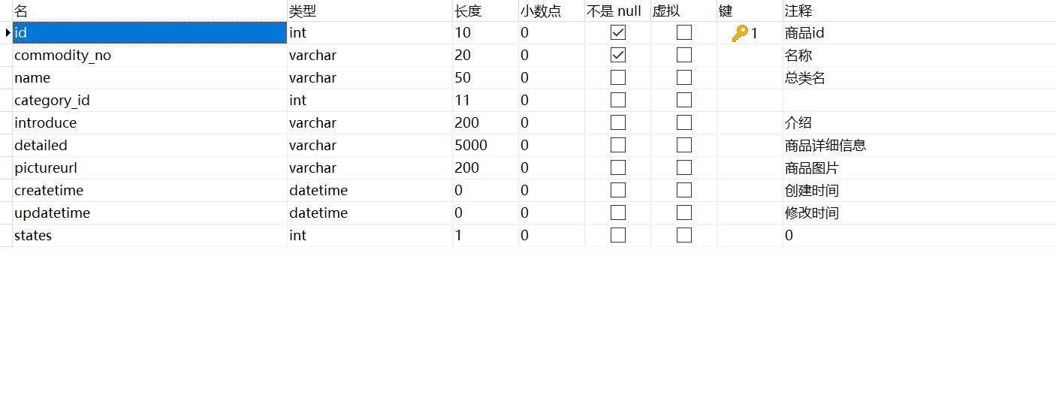

订单表：

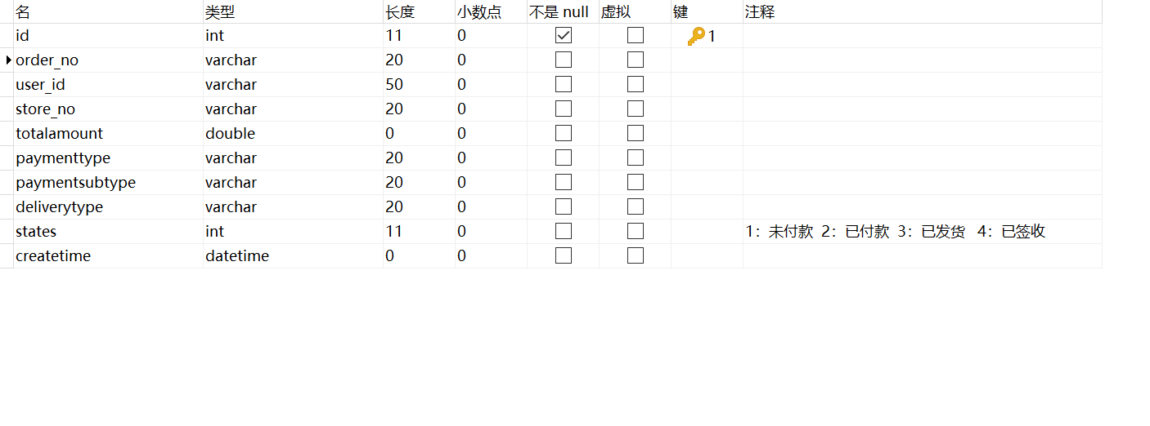

# 5 详细设计

## 5.1 详细设计简介

详细设计是软件工程中软件开发的一个步骤，就是对概要设计的一个细化，详细设计在软件设计阶段，为详细设计的开展提供基础。在软件开发阶段，帮助开发人员明确任务和需求，明确软件开发流程。在软件测试阶段，帮助测试人员更有条理的实施测试

## 5.2 模块描述

### 5.2.1 模块功能清单

模块功能清单表：

# 6 系统实现

# 7 程序测试与评价

## 7.1 程序调试

在设计系统的过程中，存在一些错误是必然的。对于语句的语法错误，在程序运行时自动提示，并请求立即纠正，因此，这类错误比较容易发现和纠正。但另一类错误是在程序执行时由于不正确的操作或对某些数据的计算公式的逻辑错误导致的错误结果。这类错误隐蔽性强，有时会出现，有时又不出现，因此，对这一类动态发生的错误的排查是耗时费力的。

## 7.2 程序的测试

### 7.2.1 测试的重要性及目的

1. **测试的重要性**

在软件生命周期中，软件的测试占据着一个重要的位置，在传统的瀑布模式中，软件测试学只是处于在运行维护阶段之前，是软件产品交付给大众用户使用之前用以保证软件质量重要的一个方法。近来，软件工程界中更加趋向于一种新观点，即认为软件每一阶段中的生命周期都理应包含测试，因此使检查本阶段的成果能不能接近预期的结果目标，进而尽可能早一点发现到错误并加以改正，如果测试不是在早期阶段进行的，那么错误将延时扩散，最后常常会导致成品测试面临巨大的困难。

对于软件来讲，事实上，无论采用任何方法或者任何技术，系统中仍然会出现错误。采用新的开发方式、先进的语言、完善的开发过程，可以最大限度的降低错误的引进，但还是不能完全的杜绝软件中有可能出现的错误，这些引入的错误需要通过测试找出来，系统中错误的密度也需要通过测试来进行估量。测试是所有学科的工程的最基本的组成单元，是软件开发的一个很重要的部分。自有设计程序的那天起测试就一直伴随着。统计表明，在典型的软件开发项目中，软件测试工作量往往占软件开发总工作量的40％以上。而在软件开发的总成本中，用在测试上的开销要占30％到50％。如果把维护阶段也考虑在内，讨论整个软件生存期时，测试的成本比例也许会有所降低，但实际上维护程序的工作相当于二次开发，甚至是多次开发，其中一定又包含了很多测试的工作。

在实践中，测试软件非常困难，从而常常使我们敷衍了事或望而却步，这是因为对测试还是存在了一些错误的看法和不正确的态度，这包括:

1. 难以给测试的工作人员某种成就感; 认为测试工作并不像编码和设计那样容易进行发展
2. 在测试的过程中发现错位其实是一种对责任者工作的否定; 测试是以发现软件的错误为目标的，这是非建设性的，甚至还是具有破坏性的，
3. 测试的工作过程非常枯燥无味，因此不足以引起我们的兴趣和爱好;
4. 测试工作需要是细致而艰苦的进行;
5. 一般来说，我们都对自己编写出来的程序比较盲目的自信，在发现到错误的时候，可能会顾虑别人对我们自己开发的能力的看法。

以上这几个观点对测试系统的工作进行是尤为不利的，我们必须要端正态度、澄清认识，才可能将系统产品的质量加以提高。

1. **测试的目的**

如果测试程序的目的是为了尽可能全面地找出系统中的错误，那么测试就必须直观的针对软件较为复杂的部分或者是前期出现错误比较多的位置。

1. 系统的测试是为了检查出错误而执行程序的运行过程;
2. 测试则是为了证明程序中有错误，而不是用来证明程序没有错误;
3. 每一个好的测试的用例是因为它能检查到至今未出现的错误;
4. 一个很成功的测试就是检查出了至今未能发现的错误的测试。

这种观点可以提醒人们测试要以查找错误为中心，而不是为了演示软件的正确功能。但是仅凭字面意思理解这一观点可能会产生误导，认为发现错误是软件测试的唯一目，查找不出错误的测试就是没有价值的，事实并非如此。

首先，测试并不仅仅是为了要找出错误。通过分析错误产生的原因和错误的分布特征，可以帮助项目管理者发现当前所采用的软件过程的缺陷，以便改进。同时，这种分析也能帮助我们设计出有针对性地检测方法，改善测试的有效性。其次，没有检查出错误的测试也有它的价值，完整的测试是测试质量评定的一种方式。

### 7.2.2 测试的步骤

### 7.2.3 测试的主要内容

### 7.2.4 测试用例

## 7.3 系统的特点和优点

## 7.4 系统存在的不足和改进方案

## 7.5 设计收获和心得

# 8 结论

~~大型网站技术架构的核心价值并不是从无到有搭建一个大型网站，而是能够伴随小型网站业务的逐步发展，慢慢地演化成一个大型网站。一方面随着互联网的高速发展，越来越多新的软件技术和产品从互联网公司诞生，挑战传统软件巨头的江湖地位，另一方面却是中小网站十几年如一日地使用LAMP技术（Linux+Apache+MySQL+PHP）开发自己的网站，因为LAMP既便宜又简单，而且对付一个中小型网站绰绰有余。因此，一味追随大公司，大型网站的解决方案，为了技术而技术以及企图用技术解决所有问题都是网站架构设计的误区，我们都需要在网站架构中去避免，去解决。~~

~~另一方面，大型网站的架构演化方案已经非常成熟，各种技术方案也逐步产品化，许多小型网站已经慢慢不需要再经历大型网站经历过的架构演化之路就可以逐步发展壮大，因为现在越来越多的网站从建立之初就是搭建在大型网站提供的云计算服务基础之上，所需要的一切技术资源：计算、存储、网络都可以按需购买，线性伸缩，不需要自己一点一点地拼凑各种资源，综合使用各种技术方案去完善自己的网站架构了。所以，这也是本人选题的真正原因，能亲身经历一个网站从小到大的架构演化对于未来软件开发之路肯定是大有裨益的。~~

# 参考文献

[1]许晓斌，Maven实战[M].北京：机械工业出版社，2011.

[2]李智慧． 大型网站技术架构：核心原理与案例分析[J]．电子工业出版社，2013-9-1，218

[3]李平．大型网站系统架构的演化． http://www.cnblogs.com/leefreeman/p/3993449.html 2014-09-26．

[4]陶辉，深入理解Nginx[M].北京：机械工业出版社，2014.

[5]郭峰，Spring从入门到精通[M].北京：清华大学出版社，2006.

[6]Charles A Bell，Expert MySQL[M].北京：人民邮电出版社，2010.

[7] Bruce Eckel著，Thinking In Java[M].北京：机械工业出版社，2006.

[8]Michael Kofler，MySQL 5权威指南（第三版） [M].北京：人民邮电出版社，2006.

[9]蒋文旭，辛阳（北京邮电大学计算机学院信息安全中心，北京 100876）大型高并发web应用系统架构分析与设计 http://www.doc88.com/p-4179020971453.html

[10] 杨光辉．互联网型系统架构的演进． http://www.csdn.net/article/2013-08-27/2816716 2013-08-29．

# 致谢

~~经过一段时间的努力，本次论文终于圆满完成，平时在工作中与同事交流，无意中受到启发，才选定了本次的课题。本次课题，对于我这个刚入门互联网企业的初级程序员来说，是一个较大的挑战，而且主要以理论为主，并不是之前所做的偏应用型的增删改善项目，在定题之后，阅读并尝试学习了大量技术，初步对架构有了一定的认识，也明白了架构是随业务而发展的，并不能一味追求技术的狂热。~~

~~其次，我要感谢导师邓泓副教授的帮助，开题之初就给了我很多的宝贵意见，让我能顺利的完成此次论文的撰写，另外也要感谢同学，同事们的帮助和指导，是你们的耐心讲解与分析才让我更好的完成了论文。~~

~~最后，也要感谢自己，因为此次课题的研究历经磨难和考验，很多次都想过放弃而去随意完成一些简单的系统，但是为了能亲身经历一次大型网站技术架构的演化过程，并且自己搭建各种软件环境，为自己的坚持而感到骄傲，希望在未来的软件开发道路上能继续坚持下去，努力地成为一名优秀的互联网开发人员。~~